周會主題－二十四節氣
配合一下第6課
《國家安全教育》範疇及相關學習元素 | 中華文化元素／價值觀和態度
範疇七：國家安全的重點領域  •加深對中華文化的認識，並明白愛護承傳中華文化是國民應有的責任 | 仁愛、崇尚自然、國民身份認同
二十四節氣
「二十四節氣」的意思
「二十四節氣」的起源

甚麼是「二十四節氣」？

中華民族智慧

民族習俗
中華民族文化

詩詞

農耕社會中的作用

講稿內容 | 內容提示
一、引言簡報1  各位同學早！相信大家都聽過中國的四大發明——造紙術、指南針、火藥和印刷術吧。那你們知道其實中國還有第五大發明嗎？今天的周會主題就是中國的第五大發明——二十四節氣。  二、甚麼是「二十四節氣」？  1. 「二十四節氣」的意思  二十四節氣是甚麼呢？簡報2其實二十四節氣是中國的一種曆法，我們都知道地球繞太陽一周的時間是一年，而二十四節氣便是通過長期觀察這種現象，而總結出一年中物候、季節的變化。  二十四節氣的命名也同樣跟隨了季節和氣候的變化。簡報3其中，立春、春分、立夏、夏至、立秋、秋分、立冬、冬至，這八個節氣是反映季節的；簡報4小暑、大暑、處暑、小寒、大寒，這五個節氣是象徵温度變化的；簡報5雨水、穀雨、白露、寒露、霜降、小雪、大雪，這七個節氣是反映降水現象的；簡報6驚蟄、清明，這兩個節氣是反映物候現象的；最後，小滿、芒種，這兩個節氣是反映農事活動的，加起來就是二十四節氣了！  2. 「二十四節氣」的起源  簡報7二十四節氣至少源遠流長，早在春秋戰國時代，我們的祖先便懂得用工具測量正午太陽影子的長短，並通過長短來確定冬至、夏至、春分、秋分四個節氣。而我們熟悉的二十四節氣是在秦漢年間確立的。中國古代並沒有甚麼先進儀器，竟可以訂立出二十四節氣，可見中國傳統智慧並不輸給現代科技呢！  三、中華民族智慧  1. 農耕社會中的作用  中國人的智慧可不僅於此呢，簡報8古人還會運用二十四節氣幫助務農，安排一年的農業生產活動。種植符合時令的作物可以事半功倍，例如雨水是春天的第二個節氣，這段時間有着充沛的降雨量，適合作物耕種，尤其是柑橘和甘蔗，更是生長的好時期，農民在這個時候便會大量種植這些符合時令的植物，只需要投入很少的成本，就能長出最好的作物。農務耕作需要依循二十四節氣的時序規律，這是中國世代農民極其寶貴的智慧和實踐經驗的總結。  四、中華民族文化  二十四節氣除了體現中國傳統智慧外，更是包含有豐富的民族習俗系統，藴含着悠久的文化內涵，是中華民族悠久歷史文化的重要組成部分。  - 民間習俗  時至今日，中國各地都還有留存不少有關二十四節氣傳統和習俗。老師現在舉兩個傳統習俗的例子，你們可以思考自己以前聽過了沒有。  簡報9冬至是一年中日照最短，夜晚最長的一天，過了這天，日照時間開始逐漸增長，冬至過後，新年就不遠了，是個吉祥的日子，值得慶賀。「冬至」的「至」並非來臨、到達，是「到此為止」。自古以來，「冬至」的地位等同甚至超乎新年，因此有「冬至大過年」的說法。這天，南方地區一般會吃湯圓，寓意美滿、團圓；北方則習慣吃餃子。  你們知道甚麼是「打小人」嗎？簡報10其實「打小人」也是從一個叫驚蟄的節氣中演變出來的。驚蟄象徵春雷震響、大地甦醒，會平地一聲雷，喚醒所有冬眠中的蛇蟲鼠蟻，家中的爬蟲走蟻會四處覓食。所以古時驚蟄當日，人們會用清香、艾草驅趕蛇、蟲、蚊、鼠和霉味。久而久之，漸漸演變成不順心者拍打對頭人和驅趕霉運的習慣，也是「打小人」的前身。  這些傳統和習俗是不是很有趣呢！  - 詩詞  文學作品中也有很多二十四節的身影，不少詩人利用二十四節氣為題材創作了許多出色的詩詞，充實了詩詞文庫。  相信你們都有讀過詩人杜牧的《清明》：簡報11  清明時節雨紛紛，路上行人欲斷魂。  借問酒家何處有？牧童遙指杏花村。  杜牧藉着這首詩描寫在清明這個節氣中的所見所聞，第一句交代環境和氣氛；第二句寫出了人物，顯示了人物的悽慘迷惘的心境；第三句提出了如何擺脱這種心境的辦法；第四句寫答話帶出行動。  在短短的四句詩詞中，便可以感受到情感上的遞進和轉折，藉着清明的清冷表達出自己惆悵的心境，將情緒寄託在景物中，這正是中國古典詩歌裏情景交融的一種絕藝，為讀者開展了一處遠比詩句所顯示的更為廣闊的想像餘地，極具藝術和文學價值。  五、總結簡報12  二十四節氣是中國一種非常珍貴的曆法，更在2016年被列入聯合國教科文組織的《人類非物質文化遺產代表作名錄》，在中國，乃至世界的地位都舉足輕重，希望同學們可以藉此瞭解中華文化的寶貴之處，因此我們必須守護這些獨特的文化並傳承下去，讓更多人知道。 | ‧簡報1  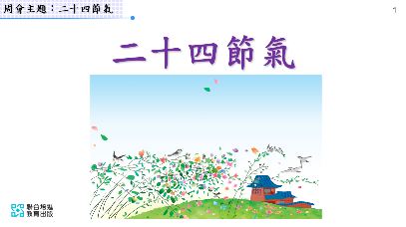  ‧簡報2  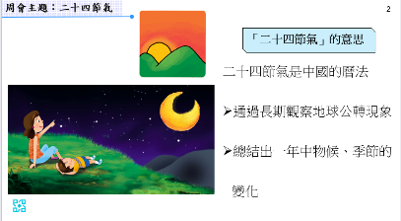  ‧簡報3  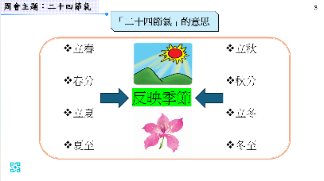  ‧簡報4  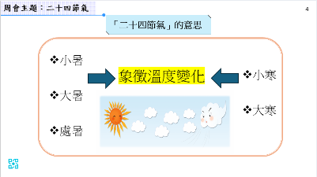  ‧簡報5  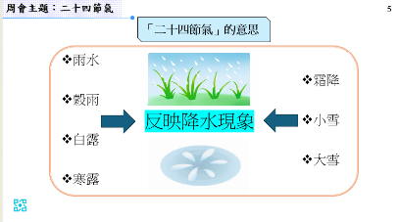  ‧簡報6  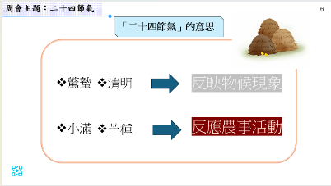  ‧簡報7  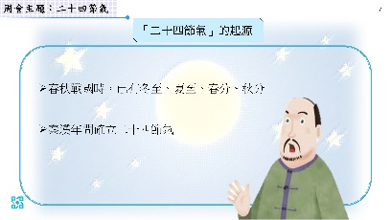  ‧簡報8  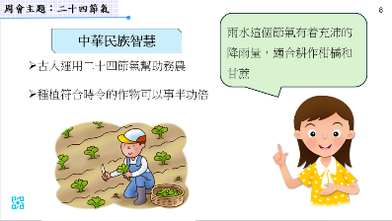  ‧簡報9  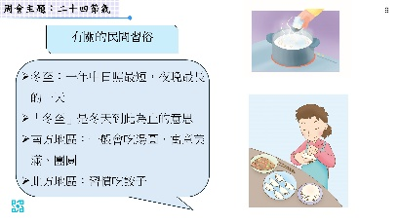  ‧簡報10  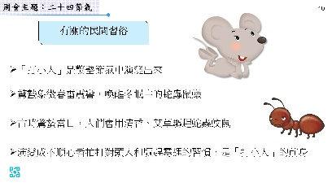  ‧簡報11  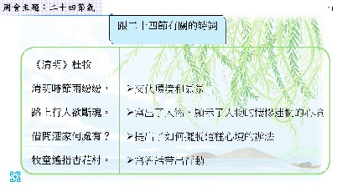  ‧簡報12  